BAB III

RANCANGAN SISTEM

- Analisa Sistem
Analisa sistem (system analyst) adalah mempelajari permasalahan- permasalahan yang timbul dan menentukan kebutuhan-kebutuhan pemakai sistem, dalam menganalisa suatu sistem website inventori barang perlu di ketahui permasalahan -permasalahan yang dapat menghambat jalannya suatu sistem sehingga dapat di buatlah pemecahan masalah yang dapat mengatasi permasalahan dan dapat memenuhi keinginan atau kebutuhan pemakai sistem.
- Sistem yang sedang berjalan
Sistem untuk membuat suatu laporan yang telah ada sekarang masih meggunakan metode konvensional atau metode manual yang berupa pencatatan kedalam buku laporan karena belum adanya sistem untuk membuat suatu laporan secara cepat dan efisien.
Dalam menjalankan usahanya terdapat banyak kegiatan yang di mulai dari pemesanan obat, permintaan obat, pemrosesan obat masuk dan obat keluar juga terdapat kegiatan pelaporan mulai dari pelaporan pemesanan, data pelaporan obat yang akan di proses sampai pelaporan data stok obat di gudang. Awal mulanya pengelolaan gudang di Apotek masih dilakukan dengan cara melakukan pembukuan secara manual. Hal tersebut pada awalnya tidak bermasalah namun seiring dengan bertambahnya jumlah obat-obatan, pendataan secara manual menimbulkan kesalahan, terutama untuk pembuatan laporan, pemantauan obat masuk, obat keluar.
Kekurangan dari metode konvensional adalah pembuatan laporan harus melibatkan banyak bagian atau pegawai dalam menyelesaikan laporan, laporan yang lama dan baru akan mudah tercampur dan mengakibatkan kesalahan dalam pembenahan laporan. Namun kelebihan metode ini adalah mudah di terapkan secara langsung.
Oleh karena itu, diperlukan suatu website yang dapat membantu pembuatan laporan yang akurat dan dapat cepat bagi Apotek Andika Farma. Website tersebut juga harus mudah di gunakan oleh pegawai maupun pemilik Apotek.

3.1.2 Identifikasi masalah
Adanya beberapa kelemahan dari sistem yang dijalankan sekarang, diantaranya:
  - Tidak terpantaunya obat yang masuk sebagai pengadaan dan obat yang keluar.
  - Kesulitan dalam pembuatan laporan-laporan yang berhubungan dengan persediaan obat dan penjualan obat.
  - Untuk pendataan pengadaaan obat masih menggunakan cara manual sehingga sering terjadi kesalahan.
  - Laporan pembelian obat juga masih menggunakan cara manual, dimana sering kali terjadi salah laporan karena banyaknya data obat yang lama dan baru.
3.1.3 Usulan pemecahan masalah
Dari identifikasi masalah diatas dapat diberikan sebuah usulan pemecahan berupa pembuatan system informasi penjualan dan pembelian untuk mempermudah proses. Dimana dari system tersebut diharapkan :
- Mempermudah pemantauan obat masuk dan keluar
- Mempermudah pembuatan laporan pada persediaan obat
- Mempermudah pendataan untuk pengadaan obat
- Mempermudah laporan pembelian.
- Perancangan Sistem
- Context Diagram

Gambar 3.1 Context Diagram Sistem Informasi Inventori Obat Apotek Andika Farma

Didalam contex diagram ini terdapat empat entitas yaitu Pemilik Apotek, Pemesanan, Gudang. Semua entitas terhubung dengan Sistem Informasi inventori Obat Apotek Andika Farma.

    - DFD level 1

Gambar 3.2 DFD level 1 Sistem Informasi Inventori Obat Apotek Andika Farma

Setelah dipecah menjadi DFD Level 1, terbagi menjadi empat proses yaitu Setting Data, transaksi, pelaporan, login, dan enam tabel yaitu Obat, Pemesanan, Obat Keluar Obat masuk, Pegawai, Distributor.

    - DFD Level 2 Setting

Gambar 3.3 DFD Level 2 Setting
Pada DFD Level 2 pada Setting terdapat 3 proses yaitu Setting Distributor, Setting Obat, Setting Pegawai. Dilevel 2 ini juga terdapat 3 tabel antara lain Distributor, Obat, dan Pegawai.

    - DFD Level 2 Laporan

Gambar 3.4 DFD Level 2 Laporan
Pada DFD Level 2 pelaporan terdapat tiga proses yaitu Laporan Pemesanan, Laporan Obat, Laporan obat masuk. Dan di DFD Level 2 pelaporan ini juga terdapat tiga tabel yaitu Pegawai, Pemesanan, obat.

    - DFD Level 2 Transaksi

Gambar 3.5 DFD Level 2 Transaksi

Pada DFD Level 2 Transaksi, terdapat 4 proses yaitu Transaksi pemesanan, Obat masuk, Permintaan Obat, Obat keluar. Di dalam DFD lv 2 Transaksi ini juga terdapat 5 tabel yaitu Pemesanan, Obat, Obat masuk, Obat keluar, Distributor.

- Rancangan Database
- Entity Relationship Diagram (Conceptual)

Gambar 3.6 ERD Conceptual
Pada ERD Conceptual (Entity Relationship Diagram) ini terdapat 7 entitas diantaranya adalah : Obat Keluar, Obat masuk, Permintaan, Obat, Pemesanan, Pegawai, Distributor. Di dalam setiap entitas memiliki beberapa atribut yang berfungsi untuk mendefinisikan dari entitas tersebut, isi dari atribut mempunyai sesuatu yang dapat mengidentifikasikan isi elemen satu dengan yang lain.

    - Entity Relationship Diagram (Physical)

Gambar 3.7 ERD Physical
    - Desain Database
Adapun struktur basis data untuk menyimpan data yang di perlukan di dalam sistem ini yaitu:
- Tabel Pegawai

Tabel 3.1 Tabel Pegawai
Field | Type Data | Keterangan
Id Pegawai | Integer | Primary Key
Nama pegawai | Varchar (25) | Nama Pegawai
Telepon | Numeric (10) | No. Telepon Pegawai
Jenis Kelamin | Char(10) | Jenis Kelamin
- Tabel pemesanan

Tabel 3.2 Tabel Pemesanan
Field | Type Data | Keterangan
Id pemesanan | Integer | Primary Key
Id Pegawai | Integer | Foreign key
Id Permintaan | Integer | Foreign key
Nama Obat | Varchar (25)
Nama Pemesanan | Varchar (25)
Tanggal | Date
Distributor | Varchar (25)
Jumlah pemesanan | Numeric (10)

- Tabel validasi simpan

Tabel 3.3 Tabel Validasi simpan
Field | Type Data | Keterangan
Kode obat masuk | Integer | foreign key
Kode obat | Integer | Foreign Key

- Tabel Distributor

Tabel 3.4 Tabel Distributor
Field | Type Data | Keterangan
Id Distributor | Integer | Primary key
Nama Distributor | Varchar (25) | Nama Distributor
Alamat | Varchar (30) | Alamat
Telepon | Varchar (13) | Telepon

- Tabel validasi data

Tabel 3.5 Tabel validasi data
Field | Type Data | Keterangan
kode pemesanan | Integer | Foreign key
Kode obat | Integer | Foreign key

- Tabel obat masuk

Tabel 3.6 Tabel obat masuk
Field | Type Data | Keterangan
kode obat masuk | Integer | Primary key
Nama obat | Varchar (25) | Nama obat
Distributor | Varchar (25) | Jenis obat
Tanggal masuk | Date | Jumlah obat
Tanggal kadaluarsa | Date | Stok obat
Satuan | Varchar (25) | Satuan
Jumlah | Numeric (10) | Jumlah

- Tabel obat

Tabel 3.7 Tabel obat
Field | Type Data | Keterangan
Kode obat | Integer | Primary key
Nama Obat | Varchar (25) | Nama Obat
Jenis Obat | Varchar (25) | Jenis Obat
Jumlah Obat | Numeric (10) | Jumlah obat
Tanggal Kadaluarsa | Date | Tanggal

- Tabel Permintaan
Tabel 3.8 Tabel Permintaan
Field | Type Data | Keterangan
Id Permintaan | Integer | Foreign key
Nama Permintaan | Varchar | Nama Permintaan
Nama Pegawai | Varchar | Nama Pegawai
Tanggal Permintaan | Date | Tanggal Permintaan
Jumlah | Numeric | Jumlah
Satuan | Char | Satuan

- Tabel validasi pengeluaran

Tabel 3.10 Tabel validasi Pengeluaran
Field | Type Data | Keterangan
Kode keluar | Integer | Foreign key
Kode obat | Integer | Foreign key

- Tabel obat keluar

Tabel 3.11 Tabel obat keluar
Field | Type Data | Keterangan
Kode obat keluar | Integer | Primary key
Nama obat | Varchar (235 | Nama obat
Distributor | Varchar (25) | Distributor
Tanggal keluar | Date | Tanggal keluar
Satuan | Varchar (25) | Satuan
Jumlah | Numeric (10) | Jumlah

  - Desain Interface Aplikasi
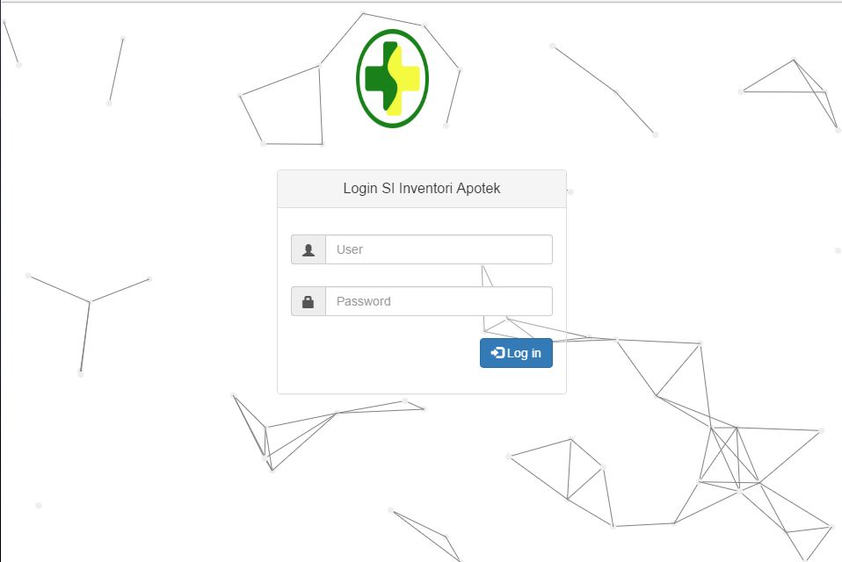
    - Tampilan Login

Gambar 3.8 Tampilan Login
Pada form login di atas di gunakan oleh user untuk login agar bisa masuk ke dalam website gudang Apotek Andika Farma.
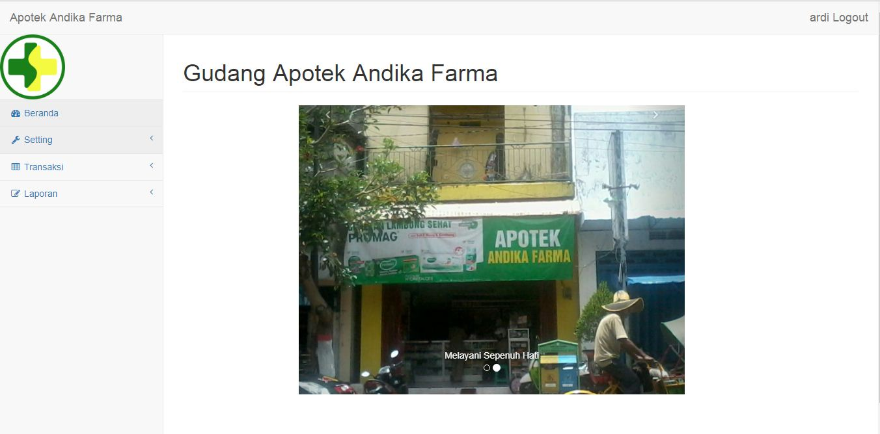
    - Tampilan Home

Gambar 3.9 Tampilan Home
Pada tampilan diatas adalah tampilan halaman utama dari website gudang Apotek Andika Farma.

    - List Distributor
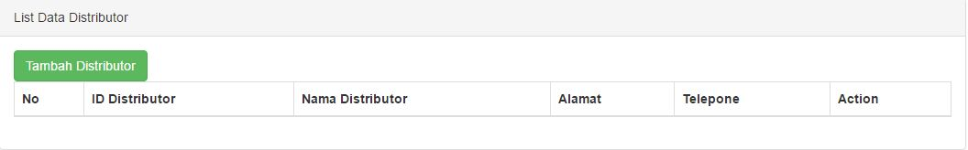

Gambar 3.10 Tampilan Distributor
Tampilan diatas adalah tampilan utama bagian setting dari list distributor. Digunakan untuk melihat atau untuk memasukkan data dari distributor obat untuk Apotek Andika Farma.

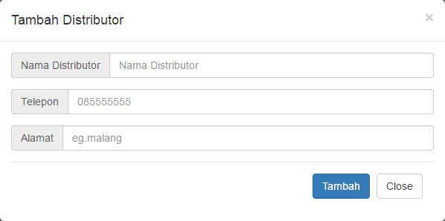
    - Tambah data Distributor

Gambar 3.11 Tampilan Tambah data Distributor
Tampilan diatas adalah digunakan untuk menambah atau menginputkan data distributor pada gudang Apotek Andika Farma.
    - List Obat
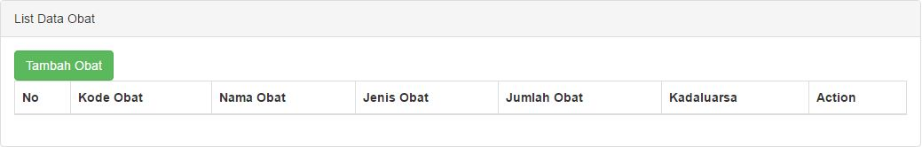

Gambar 3.12 Tampilan List Obat
Tampilan diatas adalah tampilan utama bagian setting dari list data obat yang digunakan untuk melihat data keseluruhan data obat yang ada pada Apotek Andika Farma.

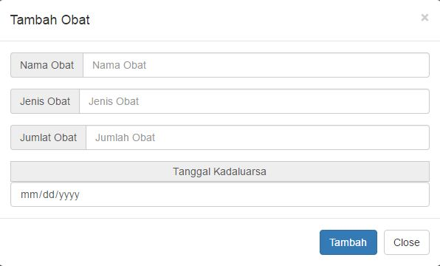
    - Tambah data Obat

Gambar 3.13 Tampilan Tambah data Obat
Tampilan diatas adalah tampilan untuk menambah Obat yang ada di gudang Apotek Andika Farma.

    - List pegawai
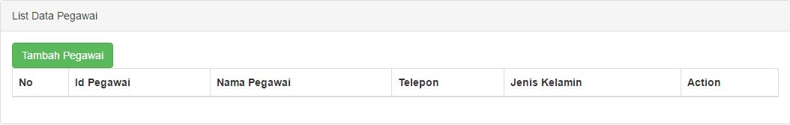

Gambar 3.14 Tampilan List data Pegawai
Tampilan diatas adalah tampilan utama bagian setting dari list Pegawai yang digunakan untuk melihat data keseluruhan pegawai yang bekerja pada Apotek Andika Farma.

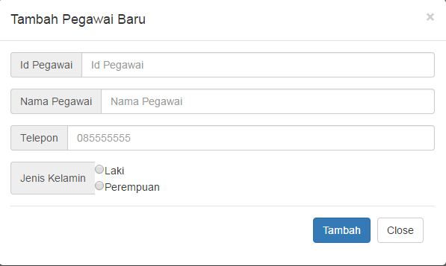
    - Tambah data Pegawai

Gambar 3.15 Tampilan Data Pegawai
Tampilan diatas adalah tampilan uutuk menambah pegawai pada gudang Apotek Andika Farma.

    - List Pemesanan Obat
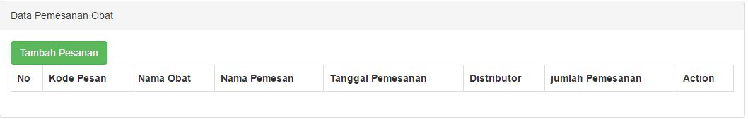

Gambar 3.16 Tampilan List Pemesanan Obat
Tampilan diatas adalah tampilan utama bagian transaksi dari list pemesanan obat yang digunakan untuk melihat data keseluruhan data pemesanan obat yang ada pada Apotek Andika Farma.

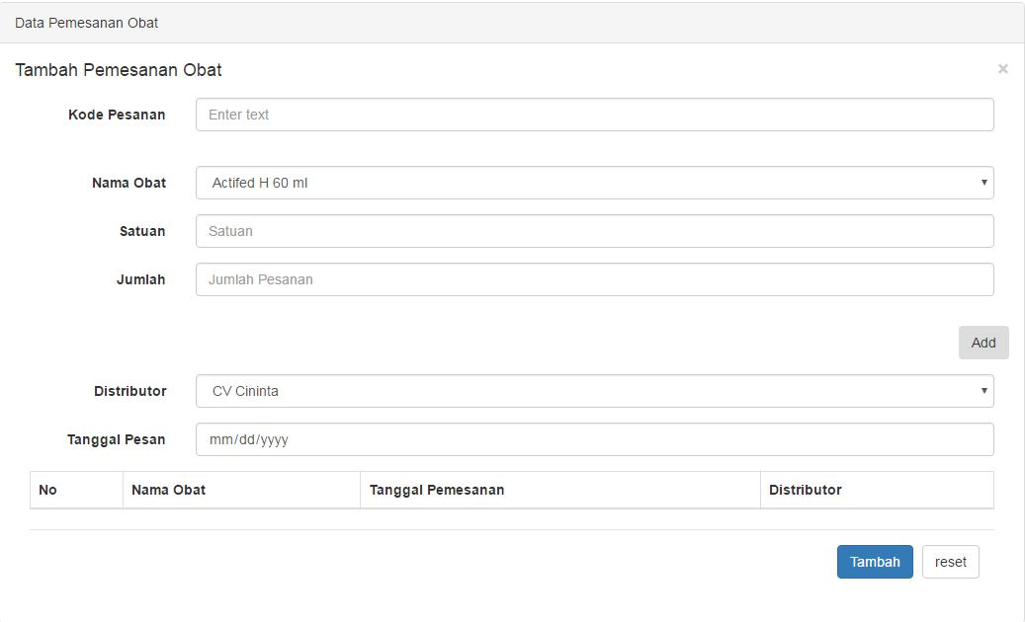
    - Tambah data pemesanan

Gambar 3.17 Tampilan Tambah Pemesanan Obat
Tampilan diatas adalah tampilan uuntuk menambah data pemesanan dalam gudang Apotek Andika Farma.

    - List Permintaan
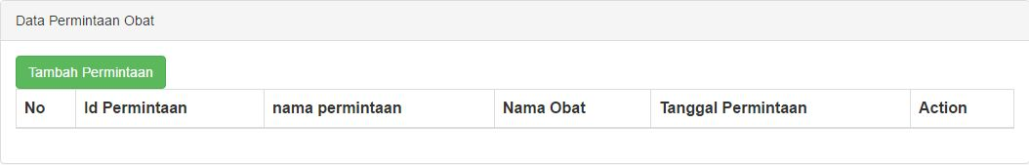

Gambar 3.18 Tampilan List Permintaan
Tampilan diatas adalah tampilan utama bagian transaksi dari prmintaan obat.

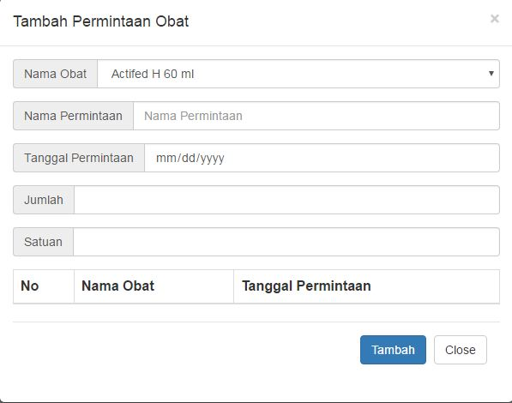
    - Tambah Permintaan Obat

Gambar 3.19 Tampilan Tambah Permintaan
Tampilan diatas adalah tampilan untuk menambah permintaan obat dari gudang apotek.

    - List Obat masuk

Gambar 3.20 Tampilan List Obat masuk
Tampilan diatas adalah tampilan utama bagian transaksi dari obat masuk.

    - Tambah Obat masuk

Gambar 3.21 Tampilan Tambah Obat masuk
Tampilan diatas adalah tampilan untuk menambah data dari obat masuk di gudang apotek.

    - List Obat Keluar
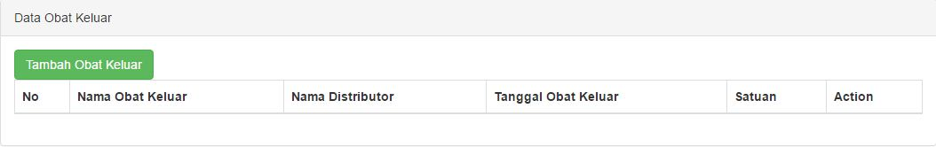

Gambar 3.22 Tampilan List Obat Keluar
Tampilan diatas adalah tampilan utama bagian transaksi dari Obat Keluar.

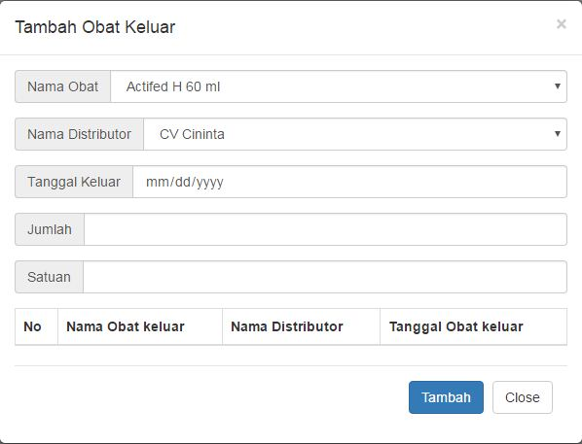
    - Tambah data Obat Keluar

Gambar 3.23 Tampilan Tambah Obat Keluar
Tampilan diatas adalah tampilan untuk menambah data obat keluar dari gudang apotek.

    - Laporan Obat Masuk
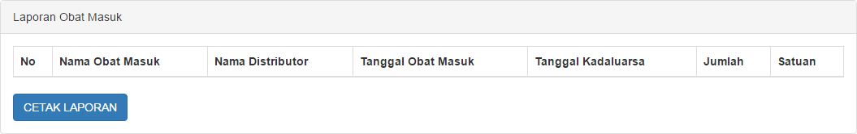

Gambar 3.24 Tampilan Laporan Obat Masuk
Tampilan diatas adalah tampilan utama bagian laporan dari Obat masuk.

    - Laporan Retur
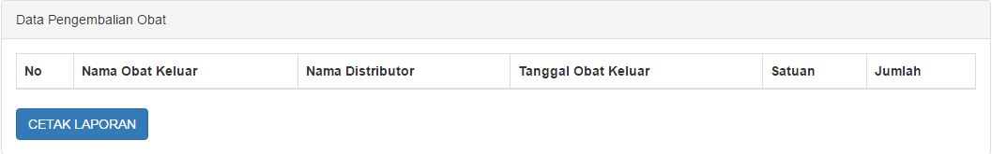

Gambar 3.25 Tampilan Laporan Retur
Tampilan diatas adalah tampilan utama bagian laporan dari Obat keluar.

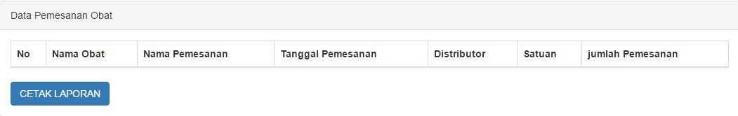
    - Laporan Pemesanan

Gambar 3.26 Tampilan Laporan Pemesanan

Tampilan diatas adalah tampilan utama bagian laporan dari Pemesanan.

  - Flowchart
    - Flowchart Setting distributor
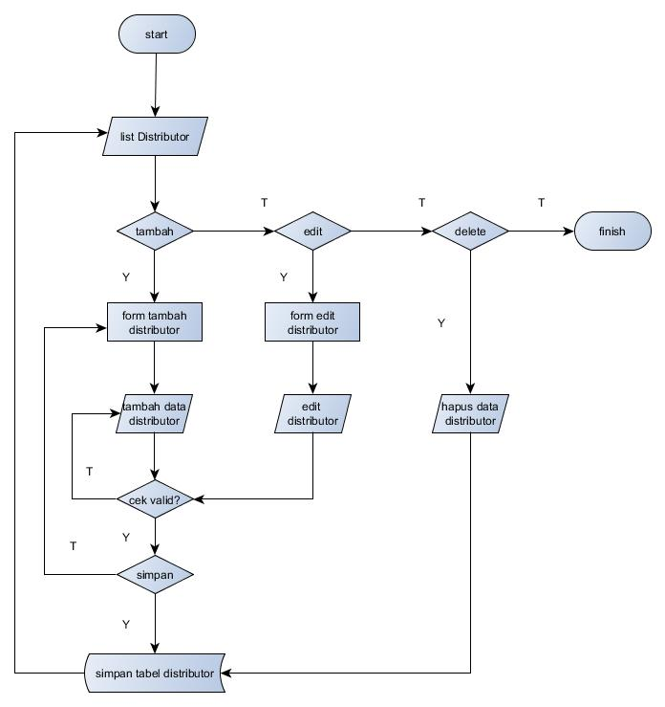

Gambar 3.27 Tampilan Flowchart Setting Distributor

    - Flowchart Setting data obat
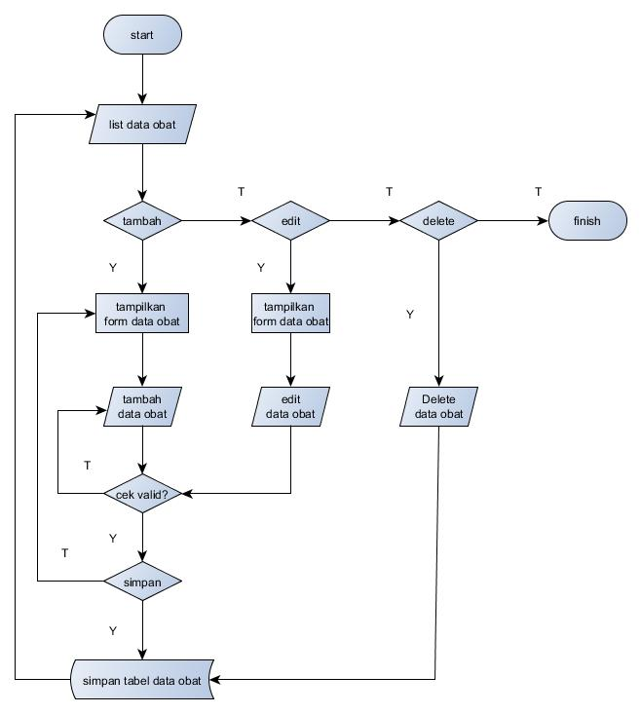

Gambar 3.28 Tampilan Flowchart Setting Data obat

    - Flowchart setting Pegawai
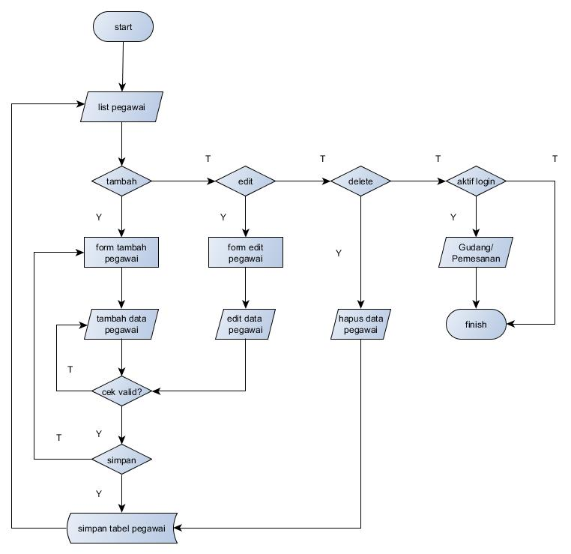

Gambar 3.29 Tampilan Flowchart Setting Pegawai

    - Flowchart Transaksi Pemesanan
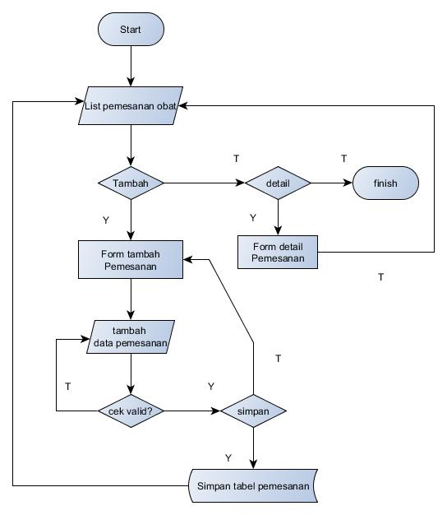

Gambar 3.30 Tampilan Flowchart Transaksi Pemesanan

    - Flowchart transaksi Permintaan
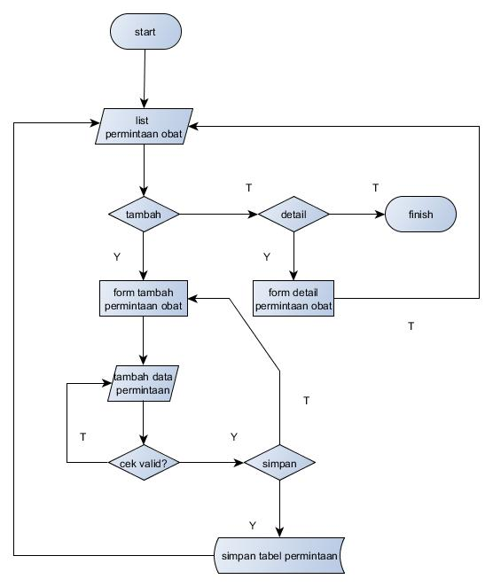

Gambar 3.31 Tampilan Flowchart Transaksi Permintaan

    - Flowchart transaksi Obat masuk
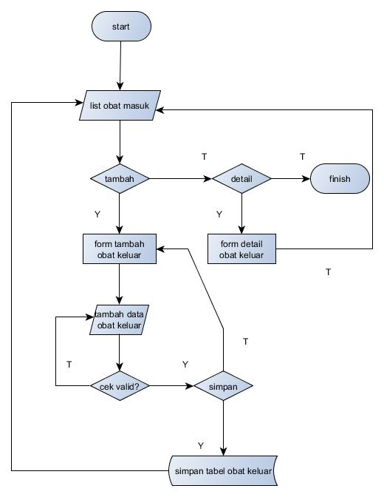

Gambar 3.32 Tampilan Flowchart Transaksi Obat masuk

    - Flowchart transaksi obat keluar
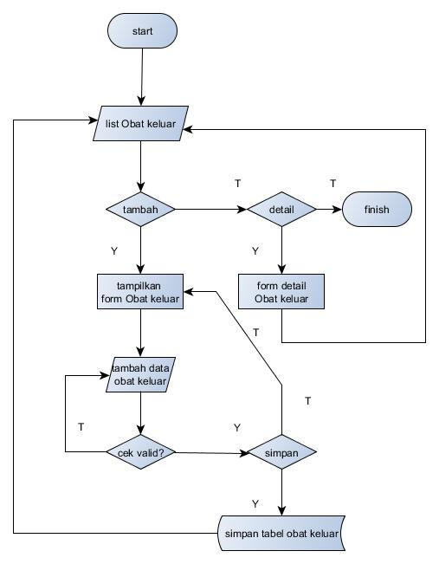

Gambar 3.33 Tampilan Flowchart Transaksi obat keluar

    - Flowchart Laporan pemesanan
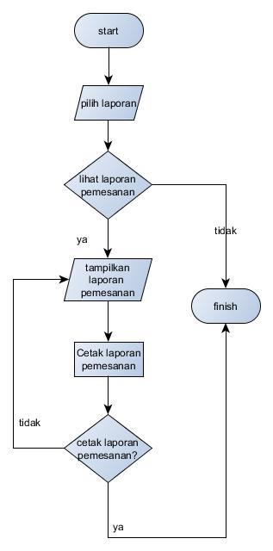

Gambar 3.34 Tampilan Flowchart Laporan pemesanan

